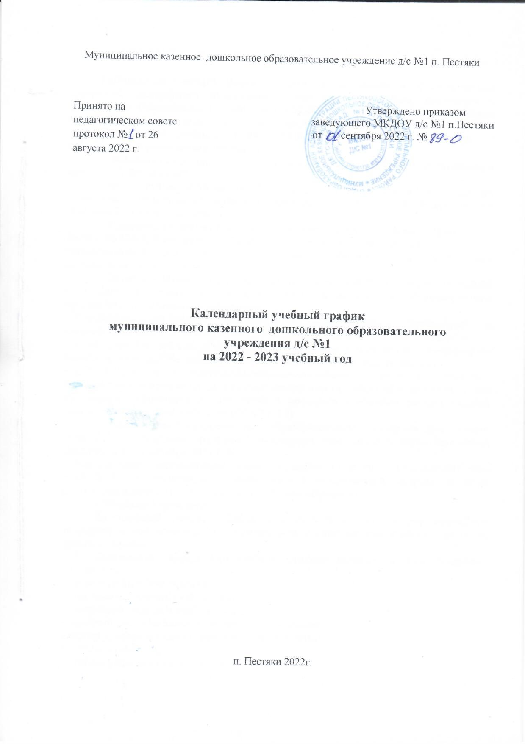

Пояснительная записка
Календарный учебный график является частью Основной образовательной программы дошкольного образования и регламентирует общие требования к организации образовательного процесса в 2022-2023 учебном году в Муниципальном казенном дошкольном образовательном учреждении д/с №1 п. Пестяки.
Календарный учебный график МКДОУ разработан в соответствии со следующими нормативными документами:
- Федеральным законом от 29 декабря 2012 года N 273-ФЗ "Об образовании в Российской Федерации";
- Федеральным законом от 31 июля 2020 года № 304-ФЗ «О внесении изменений в Федеральный закон «Об образовании в Российской Федерации» по вопросам воспитания обучающихся»
- Приказом Министерства просвещения Российской Федерации от 31.о7
2020г. № 373 «Об утверждении Порядка организации и осуществления
образовательной деятельности по основным образовательным программам дошкольного образования».
- Приказом Министерства просвещения Российской Федерации от 15.95.2020 г. № 236 «Об утверждении Порядка приёма на обучение по образовательным программам дошкольного образования».
- СанПиНом 2.4.3648-20 «Санитарно-эпидемиологические требования к организациям воспитания и обучения, отдыха и оздоровления детей и молодежи».
- СанПиНом 2.4. 3685-21 «Гигиенические нормативы и требования к обеспечению безопасности и (или) безвредности для человека факторов среды обитания»
- СП 3.1/2.4.3598-20 «Санитарно-эпидемиологические правила к устройству, содержанию и организации работы образовательных организаций и других объектов социальной инфраструктуры для детей и молодёжи в условиях распространения новой коронавирусной инфекции (COVID -19)
- Федеральным государственным образовательным стандартом дошкольного образования (Утвержден приказом Министерства образования и науки Российской Федерации от 17 октября 2013 г. N 1155);
- Инструктивно - методическим письмом Минобразования РФ от 14 марта 2000 года №65/23- 16 «О гигиенических требованиях к максимальной нагрузке на детей дошкольного возраста в организованных формах обучения».
- Уставом Учреждения.
Календарный учебный график учитывает в полном объеме возрастные психофизические особенности воспитанников и отвечает требованиям охраны их жизни и здоровья.
Содержание календарного учебного графика включает в себя следующие сведения:
- режим работы Учреждения;
- продолжительность учебного года;
- количество недель в учебном году;
- сроки проведения каникул, их начало и окончание;
- сроки проведения мониторинга достижений детьми;
- праздничные дни;
- работа учреждения в летний период, мероприятия.
Годовой календарный учебный график обсуждается и принимается педагогическим советом и утверждается приказом Учреждения до начала учебного года.
- Режим работы Учреждения
В календарном учебном графике учтены нерабочие (выходные и праздничные) дни.
Режим работы Учреждения | 10,5 часов (с 7.30 - 18.00)
Продолжительность рабочей недели | 5 дней (с понедельника по пятницу)
Нерабочие дни | Выходные - суббота, воскресение и праздничные.
Количество возрастных групп | 3
Время работы возрастных групп | 10,5 часов в день (с 7.30 - 18.00)

- Продолжительность учебного года
Учебный год делится на два периода: основной и летний оздоровительный. Продолжительность учебного года составляет 36 недель (1 и 2 полугодия) без учета каникулярного времени и летнего оздоровительного периода, и периода закрытия на ремонтные работы.
Учебный год | со 01.09.2022  по 31.05.2023 | 36 недель
I полугодие | с 01.09.2022 по 31.12.2022 | 17 недель
II полугодие | с 09.01.2023 по 31.05.2023 | 1 недель
Летний оздоровительный период | с 01.06.2023 по 31.08.2023
Сроки начала и окончания образовательной деятельности | 01.09. 2022 по 31.05.2023
Продолжительность образовательной деятельности | Ранний возраст (2-3г) - 8 -10 минут Младший возраст (3-4г) - 15 минут Средний возраст (4-5л) - 20 минут Старший возраст (5-6 лет) - 25 минут  Подготовительная к школе группа (6 -7 лет) - 30 минут
Продолжительность перерыва между периодами НОД | Не менее 10 минут
Сроки проведения каникул, их начало и окончание | Зимние каникулы -  с 31.12.2022 по 08.01.2023. | 7 недель

Летние каникулы
С 01. 06. по 14.07.2023.
С 01.08. по 13.08.2023 детский сад закрыт на ремонтные работы.
Адаптационный период  детей раннего возраста | С 01.09.2022 по 30.09.2022
Праздничные дни | С 01.01.по 08.01.2023 -новогодние каникулы  23.02. - 24.02.2023 - День  защитника Отечества  08.03.2023 - Международный  женский день  01.05.2023 - Праздник Весны и Труда  08.05. - 09.05 - День Победы  12.06.2023 - День России 04.11.-06.11.2022 - День народного единства

- Сроки проведения мониторинга достижений детьми
В соответствии с ФГОС ДО целевые ориентиры не подлежат непосредственной оценке, в том числе в виде педагогической диагностики (мониторинга), и не являются основанием для их формального сравнения с реальными достижениями детей. Однако педагоги в ходе своей работы выстраивают индивидуальную траекторию развития каждого ребенка. Для оценки индивидуального развития проводится педагогическая диагностика (оценка индивидуального развития дошкольников, связанная с оценкой эффективности педагогических действий и лежащая в основе его дальнейшего планирования) в начале и конце учебного года. Педагогический мониторинг проводится в ходе наблюдений за активностью детей в спонтанной и специально организованной деятельности.
Мониторинг | Цели | Сроки | Ответственный
Педагогическая диагностика индивидуального развития детей | Оценке подлежит динамика освоения детьми образовательной программы детского сада по всем образовательным областям | 01.09.2022  15.09.2022  18.05.2023  31.05.2023 | Воспитатели, специалисты

Календарный учебный график на 2022-2023 учебный год
(5-ти дневная неделе)
пн | вт | ср | чт | пт | сб | вс
 |  | 1 | 2 | 3 | 4 | 5
6 | 7 | 8 | 9 | 10 | 11 | 12
13 | 14 | 15 | 16 | 17 | 18 | 19
20 | 21 | 22 | 23 | 24 | 25 | 26
27 | 28

пн | вт | ср | чт | пт | сб | вс
 |  |  | 1 | 2 | 3 | 4
5 | 6 | 7 | 8 | 9 | 10 | 11
12 | 13 | 14 | 15 | 16 | 17 | 18
19 | 20 | 21 | 22 | 23 | 24 | 25
26 | 27 | 28 | 29 | 30 | ³¹

Декабрь
Январь
пн | вт | ср | чт | пт | сб | вс
 |  |  |  |  |  | 1
2 | 3 | 4 | 5 | 6 | 7 | 8
9 | 10 | 11 | 12 | 13 | 14 | 15
16 | 17 | 18 | 19 | 20 | 21 | 22
23 | 24 | 25 | 26 | 27 | 28 | 29
30 | 31

Февраль
Март
пн | вт | ср | чт | пт | сб | вс
 |  | 1 | 2 | 3 | 4 | 5
6 | 7 | 8 | 9 | 10 | 11 | 12
13 | 14 | 15 | 16 | 17 | 18 | 19
20 | 21 | 22 | 23 | 24 | 25 | 26

Апрель
пн | вт | ср | чт | пт | сб | вс
 |  |  |  |  | 1 | 2
3 | 4 | 5 | 6 | 7 | 8 | 9
10 | 11 | 12 | 13 | 14 | 15 | 16
17 | 18 | 19 | 20 | 21 | 22 | 23

Май
пн | вт | ср | чт | пт | сб | вс
1 | 2 | 3 | 4 | 5 | 6 | 7
8 | 9 | 10 | 11 | 12 | 13 | 14
15 | 16 | 17 | 18 | 19 | 20 | 21

Сентябрь |  |  |  |  |  |  |  | Октябрь |  |  |  |  |  |  |  | Ноябрь
пн | вт | ср | чт | пт | сб | вс |  | пн | вт | ср | чт | пт | сб | вс |  | пн | вт | ср | чт | пт | сб | вс
 |  |  | 1 | 2 | 3 | 4 |  |  |  |  |  |  | 1 | 2 |  |  | 1 | 2 | 3 | 4 | 5 | 6
5 | 6 | 7 | 8 | 9 | 10 | 11 |  | 3 | 4 | 5 | 6 | 7 | 8 | 9 |  | 7 | 8 | 9 | 10 | 11 | 12 | 13
12 | 13 | 14 | 15 | 16 | 17 | 18 |  | 10 | 11 | 12 | 13 | 14 | 15 | 16 |  | 14 | 15 | 16 | 17 | 18 | 19 | 20
19 | 20 | 21 | 22 | 23 | 24 | 25 |  | 17 | 18 | 19 | 20 | 21 | 22 | 23 |  | 21 | 22 | 23 | 24 | 25 | 26 | 27
26 | 27 | 28 | 29 | 30 |  |  |  | 24 | 25 | 26 | 27 | 28 | 29 | 30 |  | 28 | 29 | 30
 |  |  |  |  |  |  |  | 31

22 | 23 | 24 | 25 | 26 | 27 | 28
29 | 30 | 31

27 | 28 | 29 | 30 | 31

24 | 25 | 26 | 27 | 28 | 29 | 30

Июнь
пн | вт | ср | чт | пт | сб | вс
 |  |  | 1 | 2 | 3 | 4
5 | 6 | 7 | 8 | 9 | 10 | 11
12 | 13 | 14 | 15 | 16 | 17 | 18
19 | 20 | 21 | 22 | 23 | 24 | 25
26 | 27 | 28 | 29 | 30

Июль
пн | вт | ср | чт | пт | сб | вс
 |  |  |  |  | 1 | 2
3 | 4 | 5 | 6 | 7 | 8 | 9
10 | 11 | 12 | 13 | 14 | 15 | 16
17 | 18 | 19 | 20 | 21 | 22 | 23
24 | 25 | 26 | 27 | 28 | 29 | 30
31

пн | вт | ср | чт | пт | сб | вс
 | 1 | 2 | 3 | 4 | 5 | 6
7 | 8 | 9 | 10 | 11 | 12 | 13
14 | 15 | 16 | 17 | 18 | 19 | 20
21 | 22 | 23 | 24 | 25 | 26 | 27
28 | 29 | 30 | 31

Август

